EJERCICIOS DE CONSULTA DE BASE DE DATOS MEDIANTE PHP

Realizar el scripts consultaemp.php que muestra un menú de distintas consultas a la base de datos Empresa.

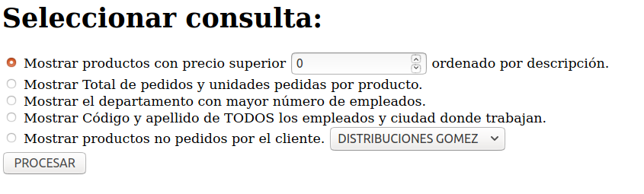

Realizar un fichero ModeloAcceso.php que siguiendo el modelo Singleton procese las consultas devolviendo en cada petición el array asociativo que consultaemp.php debe procesar para mostrar los resultados.

El script PHP mostrará el formulario y el resultado de la consulta.

Nota: En el formulario el campo el select del formulario debe mostrar la lista con el nombre de clientes que están almacenados en la BD.

Para mostrar la tablas de resultado podemos utilizar una misma función que muestre el contenido cualquier tipo de tabla asociativa pasada como parámetro.

SELECT DEP_NO AS NUMERO, DNOMBRE AS NOMBRE FROM departamentos WHERE DEP_NO = (SELECT DEP_NO FROM empleados GROUP BY DEP_NO HAVING COUNT(EMP_NO) = (SELECT COUNT(EMP_NO) FROM empleados GROUP BY DEP_NO DESC LIMIT 1));

